اختبار الفصل الثالث في مادة العلوم الفيزيائية والتكنولوجيا
السنة 4 متوسط المدة : ساعة ونصف
الجزء الأول : (12 نقطة)
التمرين الأول : (06 نقاط)
من أجل دراسة ناقلية التيار الكهربائي لبعض المواد، قام التلاميذ في المخبر بالتجربتين 1 و2.
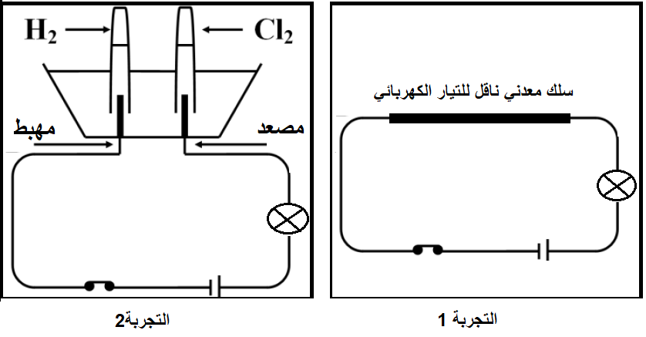
1)أ-سم الغازين المنطلقين عند المسريين ثم بين طريقة الكشف عنهما
ب- وضح الفرق بين نقل التيارالكهربائي في المعادن ونقل التيار في المحلول الشاردي
(H⁺ + Cl ¯)
ج- أكتب المعادلة النصفية عند كل مسرى.

ولمعرفة تأثير المحلول السابق على الترسبات الكلسية، حقق التلاميذ البروتوكول التجريبي المبين في (الوثيقة1)، والذي
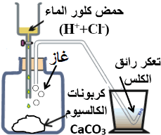
يسمح بسكب قطرات من محلول حمض كلور الماء ( ¯H⁺ + Cl ) على قطعة من الكلس ( CaCO₃ )، فينتج محلول
شاردي وغاز يعكر رائق الكلس وقطرات من الماء.
2) أ- بين كيفية الكشف عن شوارد الكلور ¯Cl.
ب- أتمم معادلة التفاعل الكيميائي التالية :

الوثيقة-1-

CaCO_{3 (s)} + (H⁺+Cl¯)_{( aq)} (.... + ....)_{(....)} + ..... _{(....)} + ..... _{(....)}
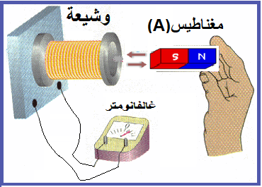
التمرين الثاني : (06 نقاط)
بغية إنتاج تيار كهربائي، أنجز الأستاذ مع تلاميذه التركيب الموضح في (الوثيقة2)
1)أ- حدد نوع التيار الكهربائي الناتج في الوثيقة -2-
ب- وضح الفرق بين هذا التيار، والتيار الذي تنتجه البطاريات.
الوثيقة -2-

بعد ذلك قام التلميذ بتعليق كرية حديدية (b) تقلها P=3N في إحدى نهايتي نابض (R) وربط النهاية الأخرى بحامل، ثم قرب من الكرية المغناطيس السابق (A) ليؤثر عليها يقوة قيمتها F_{A/B}=2N، فينحرف النابض بزاوية °α=45 وتبقى الكرية في حالة توازن (الوثيقة3).
1cm 1N
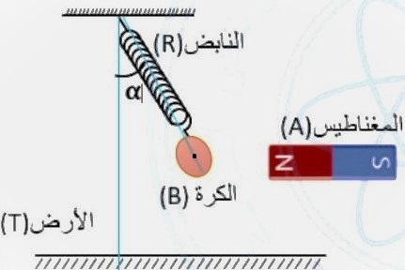
2) أ- مثل القوتين F_{A/B} و P بأشعة باستعمال سلم الرسم :
ثم أنشئ محصلتيهما (F)
ب- استنتج تمثيل قوة النابض على الكرية ، ثم أحسب قيمتها
ج- أثبث بيانيا أن الكرية (b) في حالة توازن بتحليل قوة شد النابضT إلى مركبتين Tx و Ty في معلم متعامد ومتجانس.
الوثيقة -3-
الصفحــــــــــــــــــــــــــــة 1
الجزء الثاني : (08 نقطة)

الوضعية الادماجية :
أرادت ربة بيت إنجازعدة أعمال منزلية في وقت واحد فقامت بإيصال كل من الفرن الكهربائي (1000w)، وسخان
كهربائي (1200w)، بوصلة كهربائية (مأخذ متعدد المداخل)، وبعد فترة زمنية اشتمت ربة البيت رائحة انصهار مادة
بلاستيكية مع تصاعد دخان من الوصلة الكهربائية و انقطع التيارالكهربائي عن كامل المنزل (الوثيقة4).
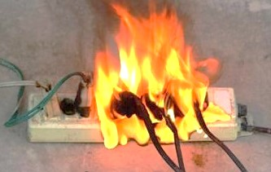
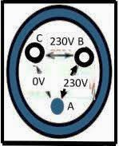

الوثيقة -4-
1) أ- حدد اسم المرابط A و B و C
ب- أعط تفسيرا علميا للمشكل الحادث في الوثيقة -4-
2) أوجد قيمة المنصهرات لحماية كل من السخان والفرن الكهربائيين، ثم أرسم المخطط الامن لتشغيل الجهازين مع إضافة
عناصر الحماية المناسبة.
3) أذكر بعض قواعد السلامة الضرورية لتجنب مثل هذه الحوادث.
بالتوفيق
الصفحـــــــــــــــــــــــــــة 2

